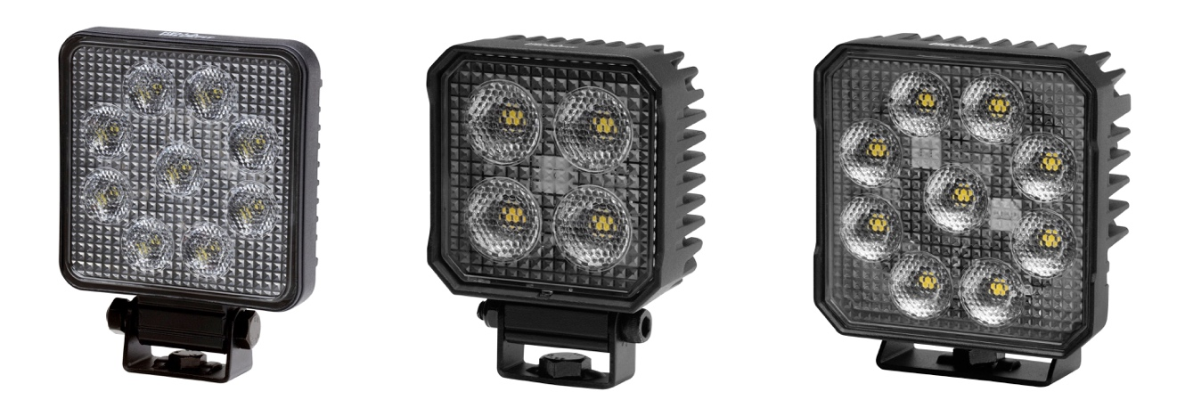

Hella lanserar nya smarta ValueFit arbetsstrålkastare

Hella uppdaterar produktsegment inom arbetsbelysning med smarta funktioner som motverkar rost och reglerar ljusstyrkan utifrån omgivningens temperatur. En rad nya produkter som kräver både mindre underhåll och ger längre hållbarhet.

”Valuefit” från Hella är ett produktsegment med flera prisvärda alternativ i enklare utförande från det ordinarie sortimentet. De nya modellerna som lanserades under mars i år kommer med flera smarta egenskaper tack vare olika typer av teknik och design.

Anpassar ljusstyrkan utifrån värme och kyla
En arbetsstrålkastare som utsätts för hög värme löper risk att överhettas och dioderna i lampan bränns och skadas. När lampans dioder bränns är skadan permanent och måste då bytas. För att motverka det har Hella utvecklat två nya modeller av arbetsstrålkastare med LED-teknik, TS1700 och TS3000, som är utrustade med värmesensorer. Värmesensorerna reglerar ljusets styrka utifrån hur varmt och kallt det är i utemiljön. Sensorerna utgår från en standardtemperatur på 25 grader och effekten bidrar till att ge optimala ljusförhållanden samtidigt som man motverkar att skada strålkastaren.

Flexibel strålkastare som lever längre
Väder som regn, snö och extrem värme tillhör vardagen för många arbetsstrålkastare och kan leda till oönskade rostskador. Hella har nu lanserat arbetsstrålkastaren PS1000 med plasthus i låg vikt som gör den både korrosionsfri och smidig att hantera. Strålkastaren är dessutom utrustad med LED-teknik och kräver därför inget underhåll vilket förlänger livslängden.

- Man ska kunna lita på att arbetsbelysningen är både tålig och håller länge under drift. Vi har utökat produktsegmentet med både prisvärda och smarta funktioner som förlänger livslängden utan att behöva tumma på kvaliteten, säger Helena Torstensson Produktchef på Hella.

Modellerna TS1700 och PS1000 finns även godkända som backstrålkastare och samtliga är godkända enligt avstörningsklass R10.

